导师制——博士启航

博士启航之“雄鹰展翅，张扬青春风采。厚积薄发，书写人生华章”
在60周年校庆之际，泰山学院化学化工学院著名校友高洪银教授回访母校。高洪银，现任山东大学教授、博士生导师。山东泰安人，于2006年7月本科毕业于泰山学院化学系。高洪银教授本次访校在化院会议室与化院各个领导进行了有关对新生入学与毕业生就业、深造等问题的谈论。随后校友们陆续谈起当年在化院学习的经历，交流多年的人生体会，表达了对学院对老师的感恩之情，随后并对自己如今的生活侃侃而谈，整个会议室都沉浸在节日的氛围中。在会议的结尾他们共同对化院的未来发展做出美好祝愿，并期待泰院越来越好。

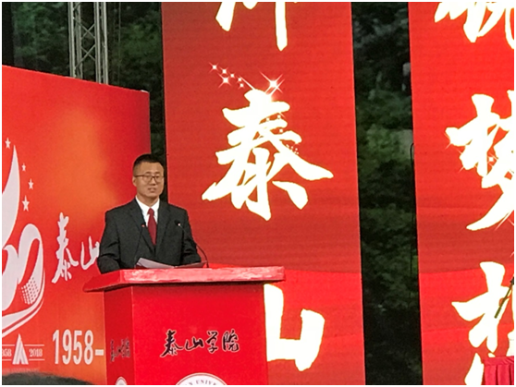

化学化工学院王为博士讲坛
通讯员：2018级高分子材料与工程一班张淑慧
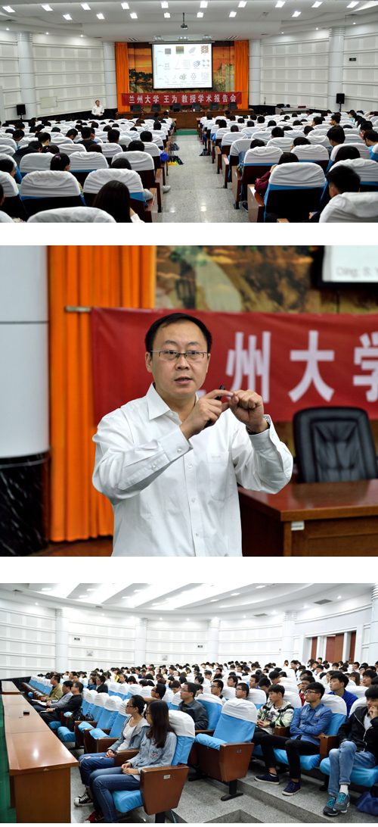
为了营造积极活跃的学术气氛，提高我校研究生的学术水平，化学化工学院学习部全体成员将在学校领导和研究生会的正确指导下，举办各种丰富多彩的学术交流活动，以丰富同学们的学习和业务文化生活。化学化工学院于5月20日下午在二号综合楼A2010教室举办学术报告会。王为教授担任讲师，我院百余人积极踊跃的参加了此次活动。
王教授的精彩演讲赢得了在场师生阵阵热烈的掌声。此次报告会对我院师生的学习和工作是一次有力的帮助，同时也加强了我院的学术交流，营造了良好的对外交流与学习氛围。
在王为教授的讲解之下，此次学术交流会，让同学们对于专业研究，最直接的受益是快速了解本领域及相近领域的学术前沿，了解行业动态，学术前景有更深入的认识和理解，让同学们更好的掌握相关专业知识，促进学术间交流。
化学化工学院
2018年 3月15日
化学化工学院张裕卿博士讲坛
通讯员：2018级高分子材料与工程一班张淑慧
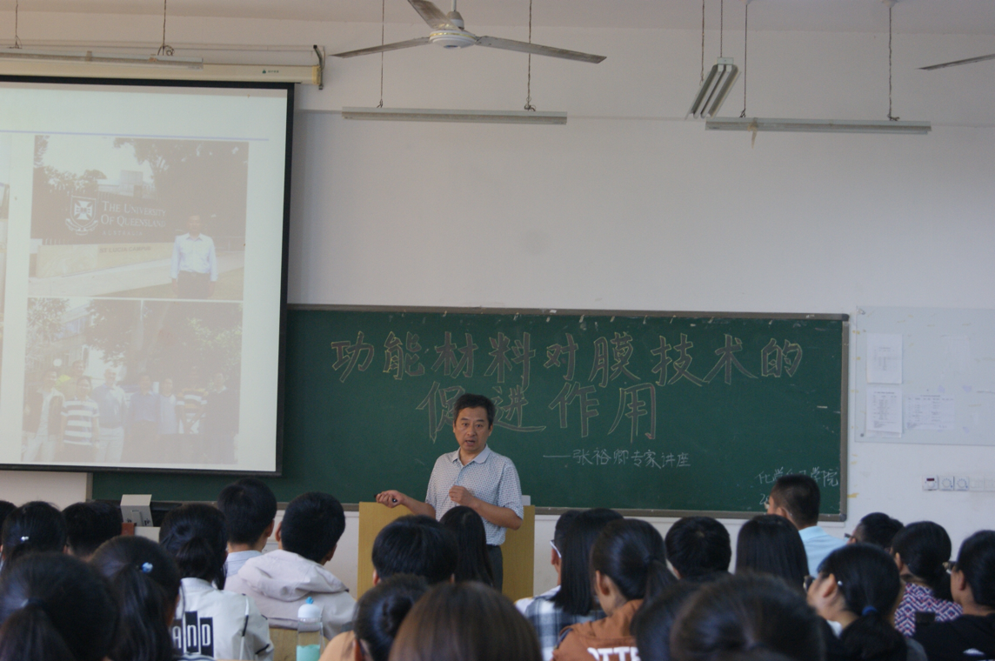
为使我院学生深入了解学科知识，开阔视野，激发学生学习兴趣，9月20日上午10:00于二号综合楼A3015教室举办学术讲座。特邀天津大学张裕卿专家主讲本次讲座。 张裕卿教授是天津大学化工学院化学工程系教授，硕士研究生导师，主要作品是天然产物及药物分离材料。院领导张建平院长开场致辞，各位老师、辅导员以及学院百余名学生参加讲座。

讲座中，化学化工学院专家教授对此很感兴趣，也与张教授关于颗粒镶嵌入膜的课题进行了热切的讨论和互动，张教授做出了形象的解释。
在听讲座的过程中，各种思想碰撞，开拓学生们的科研思路，激发灵感，很多科研想法灵光乍现，进而丰富、发展自己科研思想。张教授举办的讲座是一个平台，如开卷有益相似，走上去就有受益；学术论坛，是学习平台、分享的平台，对学生的视野，格局，见识是隐性的提高。
经过讲座的学习，让同学们深入了解到了化学专业及其他相关方面更深层的理论知识和更前端的发展概况，理论水平和化学专业技能得到了一定的提升,并开阔了我们的视野。

化学化工学院
2018年 9月20日

